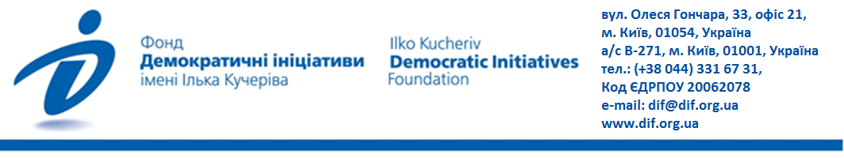

Чи підтримують українці відкриття ринку землі, на яких умовах та на який захист своїх інтересів очікують
Загальнонаціональне опитування проведене Фондом «Демократичні ініціативи» імені Ілька Кучеріва спільно з соціологічною службою Центру Разумкова з 14 по 19 травня 2021 року в усіх регіонах України за винятком Автономної Республіки Крим та окупованих територій Донецької та Луганської областей за вибіркою, що репрезентує доросле населення за основними соціально-демографічними показниками. Опитування проведено методом особистого інтерв'ю за місцем проживання респондентів. Опитано 2020 респондентів віком від 18 років. Теоретична похибка вибірки не перевищує 2,3%. Фінансування опитування здійснювалося в межах проєкту МАТРА Посольства Королівства Нідерландів.
Для порівняння наводяться дані досліджень, проведених Фондом «Демократичні ініціативи» імені Ілька Кучеріва спільно з соціологічною службою Центру Разумкова з 14 по 19 серпня 2020 року та з 13 по 20 червня 2019 року.

Зміст
1. Чи маєте Ви чи ваша сім’я землю у власності? 7
2. Якщо у Вас є пай, земельна ділянка, як Ви його (її) використовуєте? 8
3. Незабаром, з 1 липня 2021 року, земля сільськогосподарського призначення стане предметом купівлі-продажу. А які умови купівлі-продажу землі особисто Ви підтримуєте? 9
4. Як Ви вважаєте, чи повинна людина, яка має у власності землю, мати право її продати? 11
5. Які кроки, на Вашу думку, дозволять захистити інтереси громадян після відкриття ринку сільськогосподарської землі? 12
6. Коли буде дозволено купувати і продавати землю, що Ви зробите? 13

Основні результати дослідження

Яка частка українців має землю у власності та як вони нею розпоряджаються?

- Майже половина українців (48%) зазначають, що не мають ніякої землі у власності. Ще 5% українців говорять, що вони мають землю у власності, але поки вона належним чином не оформлена (перебуває у процесі оформлення). Водночас більшість українців, що володіють землею, все ж стверджують, що володіють нею офіційно у різних формах. 24% мають офіційно оформлену присадибну ділянку (город), 16% – і земельний пай, і присадибну ділянку, а 7% – мають земельний пай (паї).

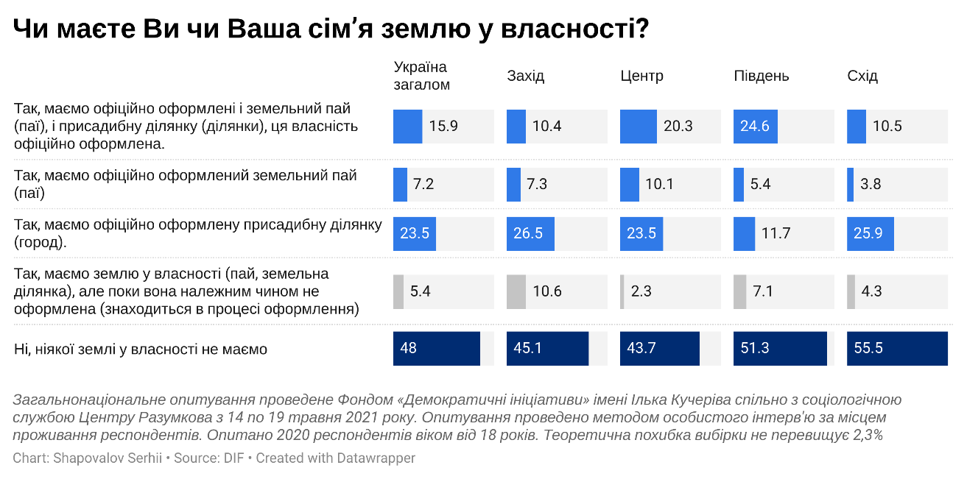
Найбільше громадян, які не мають ніякої землі у власності, проживає на Сході – 56%, та Півдні України – 51%. Цікаво, що саме в цих регіонах мешканці частіше, порівняно з іншими регіонами, принципово виступали проти ринку землі.
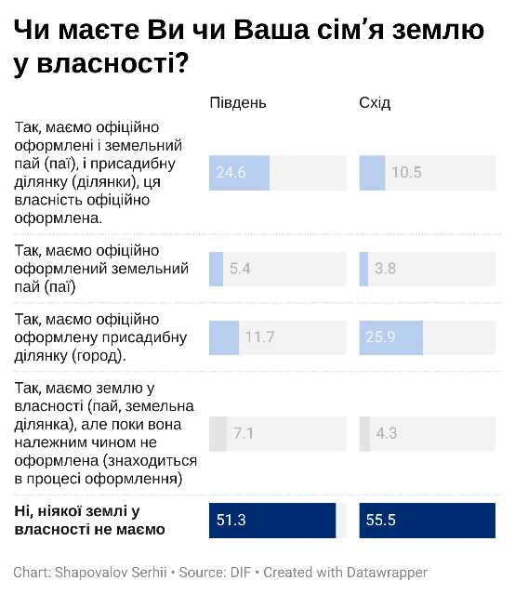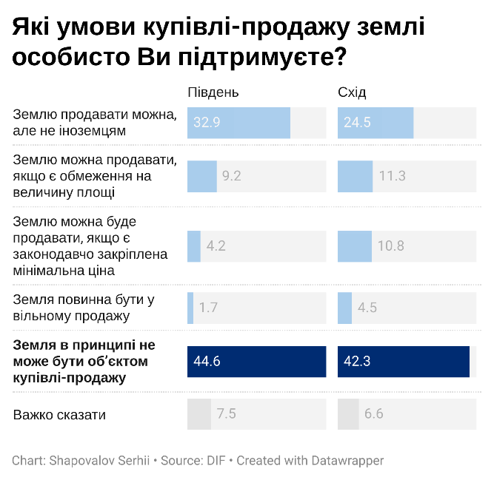
Очікувано, що громадян, які володіють землею, більше в селах – 77%, і менше в селищах міського типу – 56% та містах – 39%.
- Більшість українців, що мають землю у власності, вирощують на ній продукти для потреб власної сім’ї (62%), або на продаж (5%). Ще 27% здають землю в оренду офіційно (наявні усі відповідні документи), а 10% – неофіційно (усна угода). І лише 7% відсотків українців зазначили, що земля пустує і не обробляється.
Містяни, які володіють землею, частіше зазначають, що використовують землю для вирощування продуктів для власних потреб. Натомість мешканці сіл дещо рідше використовують свої земельні ділянки з цією метою, натомість частіше здають їх у оренду.
Феномен, коли земля не обробляється, більш характерний для Західного регіону і найменш – для Півдня: серед тих, хто володіє землею, варіант «Земля пустує, не обробляється» обрали 12% на Заході, 7% на Сході, 5% у Центрі, і всього 1% на Півдні України.

Чи підтримують українці відкриття ринку землі та на яких умовах?

  - 53% українців підтримують ідею ринку землі в тому чи іншому вигляді. 37% дотримуються думки, що земля в принципі не може бути об’єктом купівлі-продажу.
Думки прихильників ринку неодностайні в тому, яким має бути цей ринок. Лише 5% вважають, що земля повинна бути у вільному продажу, без будь-яких обмежень. Решта громадян підтримують купівлю-продаж землі за певними умовами: 27% українців вважають, що землю продавати можна, але не іноземцям; 12% зазначили, що землю можна продавати, якщо є обмеження на величину площі, якою може володіти одна людина чи господарство; 10% підтримують ринок, якщо є законодавчо закріплена мінімальна ціна, нижче якої земля продаватися-купуватися не може.
На Півдні та Сході України значно більше тих, хто вважає, що земля в принципі не може бути об’єктом купівлі-продажу: на Сході так вважають 42% мешканців, на Півдні – 45%, у Центрі – 39%, а на Заході – 26%.
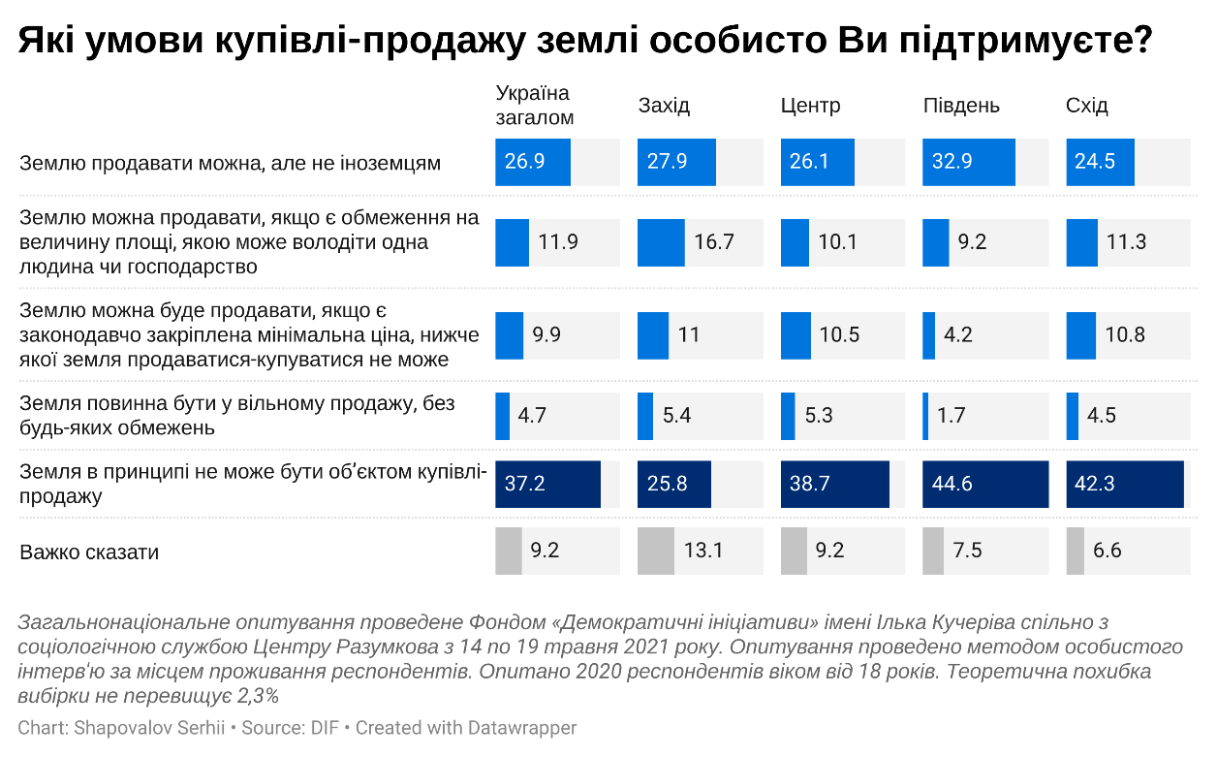
Спостерігаються відмінності й у поглядах громадян, що підтримують ті чи інші політичні партії. Серед прихильників «ОПЗЖ» та «Батьківщини» більше противників ринку землі, якщо порівнювати з «Європейською Солідарністю» та «Слугою Народу». Варіант «Земля в принципі не може бути об’єктом купівлі-продажу» обрали 58% прихильників «ОПЗЖ» та 45% прихильників «Батьківщини», тоді як серед прихильників «ЄС» та «Слуги Народу» принципово заперечують ринок землі 34% та 26% відповідно.
Серед тих, хто не має землі у власності, противників ринку землі дещо більше (41%), аніж серед громадян, які володіють землею (34%).
- 61% українців вважає, що людина, яка має у власності землю, повинна мати право її продати. При цьому частка тих, хто визнає таке право громадян, зростає (у 2019 році таких було 50%). Майже чверть українців (23%) не погоджуються, що громадянин повинен мати право продати свою землю.
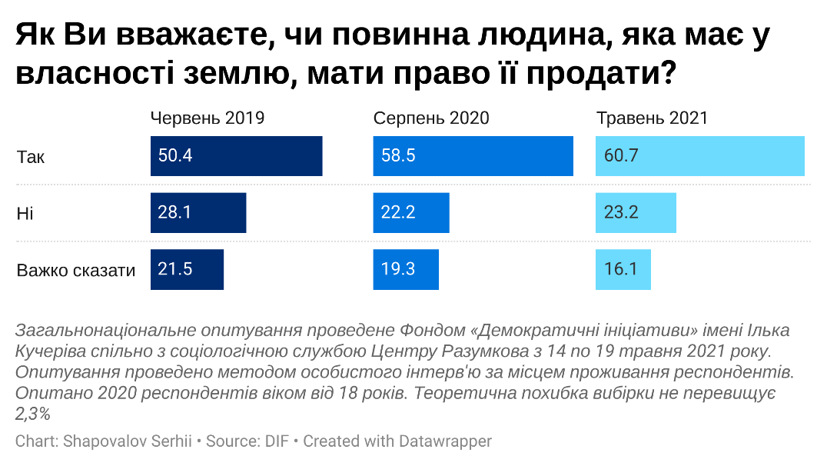

Мешканці Західного регіону найчастіше погоджуються, що людина повинна мати право продати земельну ділянку, яка перебуває у її власності: у Західному регіоні 72% громадян погоджуються з таким правом порівняно з 62% на Сході, 58% – на Півдні України та 53% – у Центральному регіоні.
Політичні вподобання впливають на думку громадян стосовно цього питання. Прихильники «ОПЗЖ» та «Батьківщини» очікувано дещо частіше заперечують право людини продати землю, яка перебуває у її власності. Однак серед прихильників усіх партій переважає визнання такого права людини.
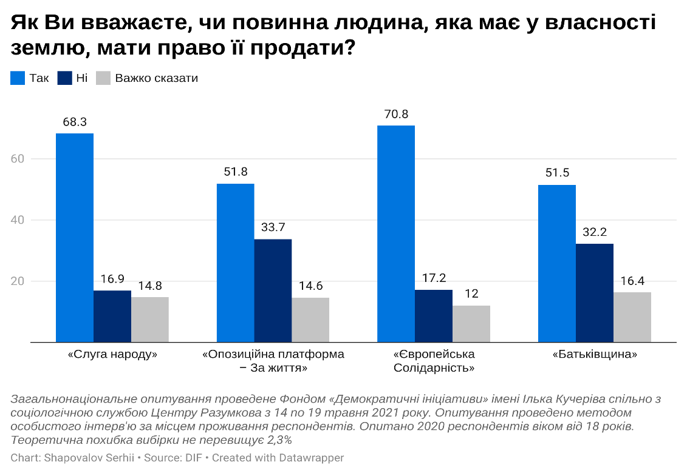
Чи збираються українці скористатися можливістю купити та продати землю, та як захистити права громадян після відкриття ринку?

- 25% українців вважають, що захист власників паїв від погроз осіб, які хочуть скупити чи захопити землі, є одним із найнеобхідніших кроків, який дасть змогу захистити права громадян після відкриття ринку землі. Ще 21% назвав необхідним кроком встановлення жорстких вимог щодо збереження та відновлення родючості землі для великих власників і орендарів. Схожий за суттю захід, а саме – встановити жорсткий контроль за дотриманням екологічних норм виробництва новими власниками землі – пропонують ще 18% українців.
До того ж близько по 20% українців пропонують захистити від продажу зе́млі спільного користування, які мають важливе значення для місцевих громад, та надати безвідсоткові кредити дрібним самостійним виробникам і фермерам на купівлю землі чи техніки.
Таким чином, у громадській думці немає єдиного «рецепту», як ефективно захистити права громадян у земельних відносинах. Проте найчастіше пропоновані заходи відображають декілька основних застережень, які й є джерелом недовіри до ринку землі:
- по-перше, проблеми верховенства права породжують зневіру громадян у можливості захистити свою власність (землю) у разі зазіхань;
- по-друге, громадяни остерігаються виснаження земель чи екологічно шкідливої активності нових власників;
- по-третє, нинішній стан матеріального добробуту не дозволяє багатьом громадянам, які цього хотіли б, вести ефективне господарство на своїй землі.
Заходи держави, спрямовані на вирішення цих проблем, дали б змогу знизити рівень недовіри суспільства до ринку земель, а отже значною мірою й «деміфологізували» б публічну дискусію на тему ринку земель.
- Введення ринку землі істотно не вплинуло на економічну поведінку більшості громадян. 61% людей сказав, що не збираються нічого робити у зв’язку із відкриттям ринку землі. Бажання скористатися новими можливостями висловили 11% громадян: 5% хотіли б продати землю, яку вони мають, 6% – хотіли б докупити ще землі.
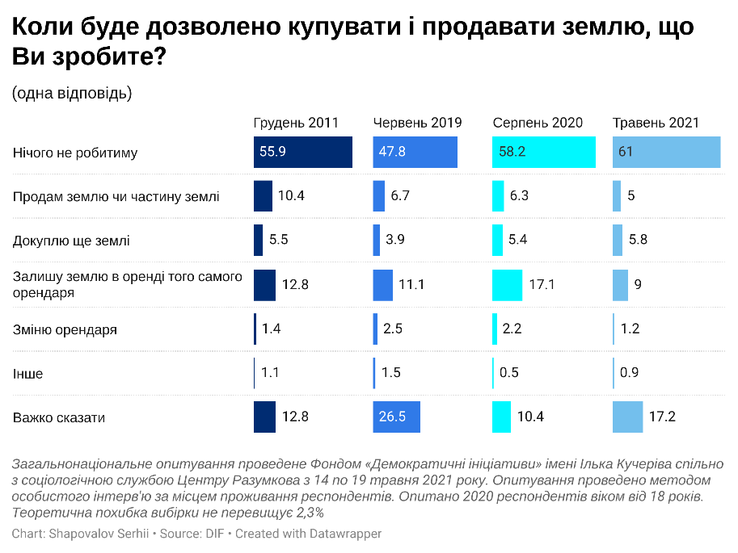
Дещо відрізняються наміри тих, хто вже сьогодні має землю у власності, та тих, хто її не має. Серед власників землі близько 15% бажали б скористатися можливостями ринку землі та купити чи продати земельну ділянку. Натомість таких лише 6% серед тих, хто землі сьогодні немає. Ті ж власники землі, які сьогодні здають свої земельні ділянки в оренду, здебільшого воліли б лишити землю у того самого орендаря. Так, попри політизованість та публічну міфологізацію цього питання, відкриття ринку земель матиме реальні відчутні наслідки для близько 10 – 15% громадян.
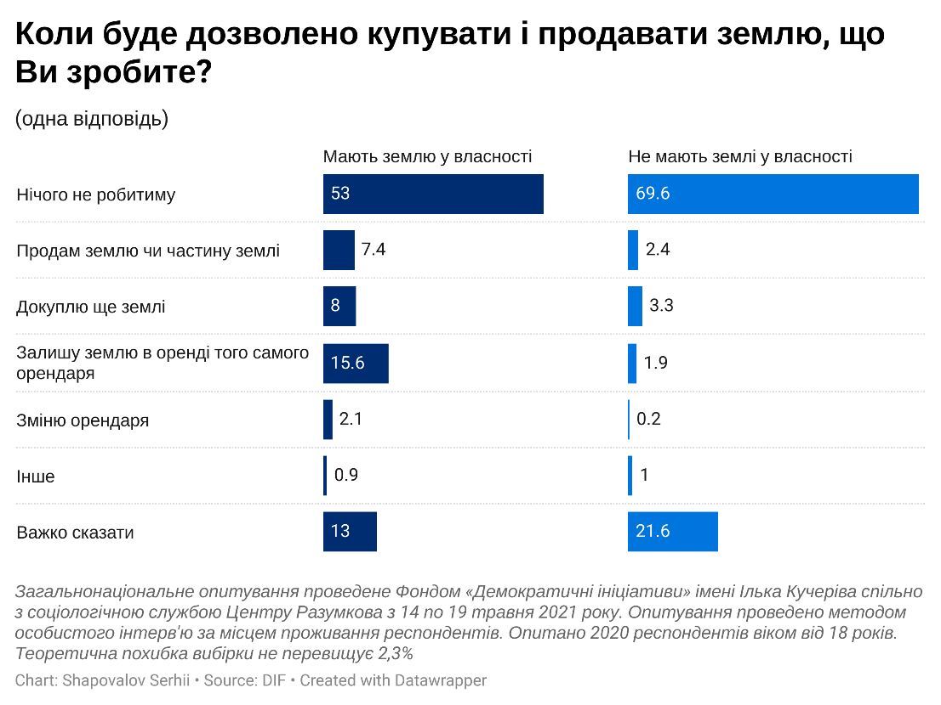

РЕЗУЛЬТАТИ ОПИТУВАННЯ
- Чи маєте Ви чи ваша сім’я землю у власності? (одна відповідь)
 | Україна загалом | Захід | Центр | Південь | Схід
- Так, маємо офіційно оформлені і земельний пай (паї), і присадибну ділянку (ділянки), ця власність офіційно оформлена | 15,9% | 10,4% | 20,3% | 24,6% | 10,5%
- Так, маємо офіційно оформлений земельний пай (паї) | 7,2% | 7,3% | 10,1% | 5,4% | 3,8%
- Так, маємо офіційно оформлену присадибну ділянку (город) | 23,5% | 26,5% | 23,5% | 11,7% | 25,9%
- Так, маємо землю у власності (пай, земельна ділянка), але поки вона належним чином не оформлена (знаходиться в процесі оформлення) | 5,4% | 10,6% | 2,3% | 7,1% | 4,3%
- Ні, ніякої землі у власності не маємо | 48,0% | 45,1% | 43,7% | 51,3% | 55,5%

Віковий розподіл:
 | 18-29 років | 30-39 років | 40-49 років | 50-59 років | 60 років і старші
- Так, маємо офіційно оформлені і земельний пай (паї), і присадибну ділянку (ділянки), ця власність офіційно оформлена | 14,2% | 13,0% | 19,0% | 16,5% | 17,0%
- Так, маємо офіційно оформлений земельний пай (паї) | 5,3% | 7,8% | 7,1% | 7,0% | 8,6%
- Так, маємо офіційно оформлену присадибну ділянку (город) | 22,2% | 21,2% | 22,8% | 26,7% | 24,4%
- Так, маємо землю у власності (пай, земельна ділянка), але поки вона належним чином не оформлена | 4,6% | 4,9% | 5,0% | 5,2% | 6,7%
- Ні, ніякої землі у власності не маємо | 53,7% | 53,1% | 46,0% | 44,6% | 43,3%

Розподіл за типом населеного пункту:
 | Місто з населенням від 1 млн і більше мешканців | Місто з населенням від 100 до 999 тисяч мешканців | Місто з населенням менше 100 тисяч мешканців | Селище міського типу | Село
- Так, маємо офіційно оформлені і земельний пай (паї), і присадибну ділянку (ділянки), ця власність офіційно оформлена | 5,1% | 7,2% | 7,3% | 19,9% | 30,9%
- Так, маємо офіційно оформлений земельний пай (паї) | 3,9% | 5,5% | 4,7% | 8,2% | 11,1%
- Так, маємо офіційно оформлену присадибну ділянку (город) | 26,3% | 12,4% | 26,5% | 26,5% | 27,4%
- Так, маємо землю у власності (пай, земельна ділянка), але поки вона належним чином не оформлена (знаходиться в процесі оформлення) | 4,8% | 4,2% | 6,4% | 1,5% | 7,2%
- Ні, ніякої землі у власності не маємо | 60,0% | 70,7% | 55,2% | 43,9% | 23,5%

- Якщо у Вас є пай, земельна ділянка, як Ви його (її) використовуєте? (оберіть усе, що вважаєте за потрібне), % серед опитаних, які мають землю у власності
 | Україна загалом | Захід | Центр | Південь | Схід
- Земля пустує, не обробляється | 6,5 | 11,7% | 4,7% | 1,4% | 6,6%
- Вирощую продукти для потреб власної сім’ї | 62,3% | 75,4% | 54,9% | 56,8% | 64,2%
- Вирощую продукти на продаж | 5,3% | 4,3% | 5,4% | 7,6% | 5,2%
- Здаю в оренду неофіційно (усна угода) | 9,5% | 9,9% | 8,4% | 12,9% | 9,5%
- Здаю в оренду офіційно (наявні усі відповідні документи) | 27,3% | 10,7% | 38,2% | 40,4% | 18,7%
- Інше | 1,7% | 0,9% | 2,1% | 1,4% | 1,8%

Розподіл за типом населеного пункту:
 | Місто з населенням від 1 млн і більше мешканців | Місто з населенням від 100 до 999 тисяч мешканців | Місто з населенням менше 100 тисяч мешканців | Селище міського типу | Село
- Земля пустує, не обробляється | 6,7% | 17,1% | 4,1% | 3,5% | 4,9%
- Вирощую продукти для потреб власної сім’ї | 73,7% | 44,6% | 76,9% | 69,1% | 58,2%
- Вирощую продукти на продаж | 5,2% | 4,6% | 3,2% | 4,2% | 6,5%
- Здаю в оренду неофіційно (усна угода) | 3,8% | 13,2% | 7,6% | 7,3% | 11,1%
- Здаю в оренду офіційно (наявні усі відповідні документи) | 11,7% | 24,2% | 17,8% | 27,2% | 35,0%
- Інше | 2,9% | 1,3% | 1,4% | 1,5% | 1,5%

Незабаром, з 1 липня 2021 року, земля сільськогосподарського призначення стане предметом купівлі-продажу. А які умови купівлі-продажу землі особисто Ви підтримуєте? (одна відповідь)
 | Україна загалом | Захід | Центр | Південь | Схід
- Землю продавати можна, але не іноземцям | 26,9% | 27,9% | 26,1% | 32,9% | 24,5%
- Землю можна продавати, якщо є обмеження на величину площі, якою може володіти одна людина чи господарство | 11,9% | 16,7% | 10,1% | 9,2% | 11,3%
- Землю можна буде продавати, якщо є законодавчо закріплена мінімальна ціна, нижче якої земля продаватися-купуватися не може | 9,9% | 11,0% | 10,5% | 4,2% | 10,8%
- Земля повинна бути у вільному продажу, без будь-яких обмежень | 4,7% | 5,4% | 5,3% | 1,7% | 4,5%
- Земля в принципі не може бути об’єктом купівлі-продажу | 37,2% | 25,8% | 38,7% | 44,6% | 42,3%
- Важко сказати | 9,2% | 13,1% | 9,2% | 7,5% | 6,6%

Віковий розподіл:
 | 18-29 років | 30-39 років | 40-49 років | 50-59 років | 60 років і старші
1. Землю продавати можна, але не іноземцям | 28,1% | 27,9% | 26,0% | 27,7% | 25,4%
2. Землю можна продавати, якщо є обмеження на величину площі, якою може володіти одна людина чи господарство | 9,9% | 12,8% | 13,9% | 14,2% | 10,3%
3. Землю можна буде продавати, якщо є законодавчо закріплена мінімальна ціна | 10,8% | 10,4% | 9,5% | 7,8% | 10,4%
4. Земля повинна бути у вільному продажу, без будь-яких обмежень | 5,0% | 7,0% | 6,8% | 3,2% | 2,6%
5. Земля в принципі не може бути об’єктом купівлі-продажу | 30,8% | 33,4% | 36,4% | 40,8% | 43,5%
6. Важко сказати | 15,4% | 8,4% | 7,4% | 6,4% | 7,8%

Розподіл за політичними вподобаннями:
 | «Слуга народу» | «Опозиційна платформа – За життя» | «Європейська Солідарність» | «Батьківщина»
- Землю продавати можна, але не іноземцям | 34,3% | 23,6% | 26,8% | 19,3%
- Землю можна продавати, якщо є обмеження на величину площі, якою може володіти одна людина чи господарство | 10,9% | 8,0% | 16,8% | 15,2%
- Землю можна буде продавати, якщо є законодавчо закріплена мінімальна ціна | 11,2% | 4,5% | 11,2% | 8,2%
- Земля повинна бути у вільному продажу, без будь-яких обмежень | 8,2% | 1,0% | 5,2% | 3,5%
- Земля в принципі не може бути об’єктом купівлі-продажу | 26,2% | 58,3% | 34,0% | 45,0%
- Важко сказати | 9,3% | 4,5% | 6,0% | 8,8%

Розподіл за зовнішньополітичними орієнтаціями:
 | Прихильники союзу з ЄС | Прихильники союзу з РФ | Прихильники неприєднання до жодного союзу
- Землю продавати можна, але не іноземцям | 29,8% | 20,1% | 22,9%
- Землю можна продавати, якщо є обмеження на величину площі, якою може володіти одна людина чи господарство | 13,0% | 7,5% | 11,3%
- Землю можна буде продавати, якщо є законодавчо закріплена мінімальна ціна | 10,7% | 6,5% | 9,1%
- Земля повинна бути у вільному продажу, без будь-яких обмежень | 5,2% | 4,0% | 4,5%
- Земля в принципі не може бути об’єктом купівлі-продажу | 32,2% | 54,8% | 44,3%
- Важко сказати | 9,2% | 7,0% | 7,8%

Розподіл залежно від наявності у респондентів землі у власності:
 | Мають землю у власності | Не мають землі у власності
- Землю продавати можна, але не іноземцям | 27,3% | 26,5%
- Землю можна продавати, якщо є обмеження на величину площі, якою може володіти одна людина чи господарство | 14,4% | 9,3%
- Землю можна буде продавати, якщо є законодавчо закріплена мінімальна ціна | 12,3% | 7,4%
- Земля повинна бути у вільному продажу, без будь-яких обмежень | 5,2% | 4,1%
- Земля в принципі не може бути об’єктом купівлі-продажу | 33,6% | 41,1%
- Важко сказати | 7,1% | 11,5%

Динаміка громадської думки:
 | Грудень 2011 | Червень 2019 | Серпень 2020 | Травень 2021
1. Землю продавати можна, але не іноземцям | 14,7% | 22,1% | 19,1% | 26,9%
2. Землю можна продавати, якщо є обмеження на величину площі, якою може володіти одна людина чи господарство | 10,4% | 12,4% | 11,1% | 11,9%
3. Землю можна буде продавати, якщо є законодавчо закріплена мінімальна ціна | 8,9% | 10,8% | 9% | 9,9%
4. Земля повинна бути у вільному продажу, без будь-яких обмежень | 4% | 8,1% | 4,7% | 4,7%
5. Земля в принципі не може бути об’єктом купівлі-продажу | 50,8% | 33,2% | 43,0% | 37,2%
6. Важко сказати | 11,2% | 13,4% | 13,1% | 9,2%

- Як Ви вважаєте, чи повинна людина, яка має у власності землю, мати право її продати? (одна відповідь)
 | Україна загалом | Захід | Центр | Південь | Схід
- Так | 60,7% | 72,4% | 53,2% | 57,7% | 62,3%
- Ні | 23,2% | 11,1% | 28,7% | 27,0% | 24,3%
- Важко сказати | 16,1% | 16,5% | 18,1% | 15,4% | 13,4%

Віковий розподіл:
 | 18-29 років | 30-39 років | 40-49 років | 50-59 років | 60 років і старші
- Так | 60,7% | 72,4% | 53,2% | 57,7% | 62,3%
- Ні | 23,2% | 11,1% | 28,7% | 27,0% | 24,3%
- Важко сказати | 16,1% | 16,5% | 18,1% | 15,4% | 13,4%

Розподіл за політичними вподобаннями:
 | «Слуга народу» | «Опозиційна платформа – За життя» | «Європейська Солідарність» | «Батьківщина»
- Так | 68,3% | 51,8% | 70,8% | 51,5%
- Ні | 16,9% | 33,7% | 17,2% | 32,2%
- Важко сказати | 14,8% | 14,6% | 12,0% | 16,4%

Розподіл залежно від наявності у респондентів землі у власності:
 | Мають землю у власності | Не мають землі у власності
- Так | 65,7% | 55,3%
- Ні | 19,6% | 27,0%
- Важко сказати | 14,7% | 17,7%

Розподіл за зовнішньополітичними орієнтаціями:
 | Прихильники союзу з ЄС | Прихильники союзу з РФ | Прихильники неприєднання до жодного союзу
- Так | 65,5% | 53,5% | 55,0%
- Ні | 19,6% | 30,8% | 27,9%
- Важко сказати | 14,9% | 15,7% | 17,0%

Що думають про умови продажу ринку землі ті, хто підтримують та не підтримують право людини продати землю, яка перебуває у їх власності:
 | Так | Ні | Важко сказати
- Землю продавати можна, але не іноземцям | 37,8% | 6,9% | 14,8%
- Землю можна продавати, якщо є обмеження на величину площі, якою може володіти одна людина чи господарство | 16,9% | 4,3% | 4,3%
- Землю можна буде продавати, якщо є законодавчо закріплена мінімальна ціна | 13,2% | 4,7% | 5,2%
- Земля повинна бути у вільному продажу, без будь-яких обмежень | 7,3% | 0,4% | 1,2%
- Земля в принципі не може бути об’єктом купівлі-продажу | 16,9% | 80,1% | 52,3%
- Важко сказати | 7,9% | 3,6% | 22,2%

Динаміка громадської думки:
Як Ви вважаєте, чи повинна людина, яка має у власності землю, мати право її продати?
 | Червень 2019 | Серпень 2020 | Травень 2021
Так | 50,4% | 58,5% | 60,7%
Ні | 28,1% | 22,2% | 23,2%
Важко сказати | 21,5% | 19,3% | 16,1%

- Які кроки, на Вашу думку, дозволять захистити інтереси громадян після відкриття ринку сільськогосподарської землі? (оберіть не більше 3-х відповідей)
 | Україна загалом
- Захистити власників паїв від погроз осіб, які хочуть скупити чи захопити землі | 25,1%
- Встановити жорсткі вимоги збереження та відновлення родючості землі для великих власників і орендарів | 21%
- Надати безвідсоткові кредити дрібним самостійним виробникам, фермерам для купівлі землі чи техніки | 20,7%
- Захистити від продажу землі спільного користування, які мають важливе значення для місцевих громад | 19,3%
- Встановити жорсткий контроль за дотриманням екологічних норм виробництва новими власниками землі | 18,2%
- Заборонити купівлю землі задля подальшого перепродажу | 15%
- Встановити максимальний розмір земель, що можуть бути у власності одного кінцевого власника | 14,4%
- Зобов’язати великих власників землі працевлаштовувати місцеве населення, опікуватися питаннями розвитку місцевих громад | 14,4%
- Надати необхідну правову допомогу та підтримку власникам паїв для захисту їхніх інтересів під час укладання договорів оренди, купівлі-продажу землі | 14,1%
10. Підтримувати власників, які займаються виробництвом сільськогосподарської продукції для внутрішнього споживання в Україні | 14,1%
11. Встановити мінімальні ціни за пай, залежно від якості землі | 13,9%
12. Забезпечити прозоре впорядкування питань власності та меж земельних ділянок і паїв | 10,3%
13. Підтримувати власників, які займаються виробництвом сільськогосподарської продукції на експорт | 4,6%
14. Інше | 0,9%
15. Жоден з наведених кроків не захистить інтереси громадян | 20,7%
16. Важко відповісти | 7,8%

Розподіл залежно від наявності у респондентів землі у власності:
 | Мають землю у власності | Не мають землі у власності
- Захистити власників паїв від погроз осіб, які хочуть скупити чи захопити землі | 27,2% | 22,8%
- Встановити жорсткі вимоги збереження та відновлення родючості землі для великих власників і орендарів | 22,4% | 19,5%
- Надати безвідсоткові кредити дрібним самостійним виробникам, фермерам для купівлі землі чи техніки | 21,2% | 20,2%
- Захистити від продажу землі спільного користування, які мають важливе значення для місцевих громад | 21,1% | 17,4%
- Встановити жорсткий контроль за дотриманням екологічних норм виробництва новими власниками землі | 18,6% | 17,8%
- Заборонити купівлю землі задля подальшого перепродажу | 14,0% | 16,0%
- Встановити максимальний розмір земель, що можуть бути у власності одного кінцевого власника | 16,6% | 12,0%
- Зобов’язати великих власників землі працевлаштовувати місцеве населення, опікуватися питаннями розвитку місцевих громад | 15,9% | 12,9%
- Надати необхідну правову допомогу та підтримку власникам паїв для захисту їхніх інтересів під час укладання договорів оренди, купівлі-продажу землі | 14,2% | 14,0%
10. Підтримувати власників, які займаються виробництвом сільськогосподарської продукції для внутрішнього споживання в Україні | 13,5% | 14,8%
11. Встановити мінімальні ціни за пай, залежно від якості землі | 15,5% | 12,2%
12. Забезпечити прозоре впорядкування питань власності та меж земельних ділянок і паїв | 12,7% | 7,8%
13. Підтримувати власників, які займаються виробництвом сільськогосподарської продукції на експорт | 3,5% | 5,8%
14. Інше | 1,0% | 0,8%
15. Жоден з наведених кроків не захистить інтереси громадян | 16,1% | 25,9%
16. Важко відповісти | 7,3% | 8,3%

- Коли буде дозволено купувати і продавати землю, що Ви зробите? (одна відповідь)
 | Україна загалом | Захід | Центр | Південь | Схід
- Нічого не робитиму | 61,0% | 69,7% | 52,5% | 49,0% | 70,8%
- Продам землю чи частину землі | 5,0% | 5,2% | 5,3% | 4,1% | 4,5%
- Докуплю ще землі | 5,8% | 5,4% | 6,9% | 6,6% | 4,0%
- Залишу землю в оренді того самого орендаря | 9,0% | 5,6% | 12,6% | 13,3% | 4,7%
- Зміню орендаря | 1,2% | 0,4% | 2,2% | 0,4% | 0,9%
- Інше | 0,9% | 0,6% | 1,2% | 0,8% | 0,9%
- Важко сказати | 17,2% | 12,9% | 19,3% | 25,7% | 14,1%

Динаміка громадської думки:
 | Грудень 2011 | Червень 2019 | Серпень 2020 | Травень 2021
- Нічого не робитиму | 55,9% | 47,8% | 58,2% | 61,0%
- Продам землю чи частину землі | 10,4% | 6,7% | 6,3% | 5,0%
- Докуплю ще землі | 5,5% | 3,9% | 5,4% | 5,8%
- Залишу землю в оренді того самого орендаря | 12,8% | 11,1% | 17,1% | 9,0%
- Зміню орендаря | 1,4% | 2,5% | 2,2% | 1,2%
- Інше | 1,1% | 1,5% | 0,5% | 0,9%
- Важко сказати | 12,8% | 26,5% | 10,4% | 17,2%

Розподіл залежно від наявності у респондентів землі у власності:
 | Мають землю у власності | Не мають землі у власності
- Нічого не робитиму | 53% | 69,6%
- Продам землю чи частину землі | 7,4% | 2,4%
- Докуплю ще землі | 8,0% | 3,3%
- Залишу землю в оренді того самого орендаря | 15,6% | 1,9%
- Зміню орендаря | 2,1% | 0,2%
- Інше | 0,9% | 1%
- Важко сказати | 13% | 21,6%

